Подача в волейболе. Как подавать. Пошаговая инструкция с картинками
Техника подачи в волейболе
Главные составляющие хорошей подачи - стабильность, точность и агрессивность. Правильная подготовка к выполнению подачи, четкий подброс мяча и техничный удар в центр мяча позволят Вам не просто вводить мяч в игру без ошибки, но и выигрывать очки на подаче.
На фото планирующую подачу выполняет Дэйв Сондерс (Dave Saunders) - лучший подающий сборной США по волейболу, когда команда США выиграла золотые Олимпийские медали в 1984 году в Лос-Анжелесе и в 1988 году в Сеуле. По мнению ФИВБ у Сондерса идеальная техника выполнения подачи.
Перед выполнением подачи необходимо сконцентрироваться, посмотреть на сторону соперника и выбрать цель.
Кисть должна быть жесткой, а предплечье и плечо расслабленными - это придаст мячу максимальное ускорение. Удар должен быть нанесен в центр мяча основанием ладони.
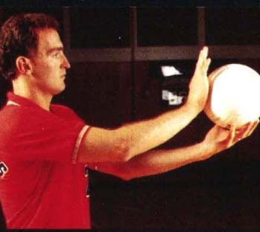

Подбрасывать мяч лучше при помощи пальцев, так как при подбросе с ладони мяч может начать закручиваться. Кисть движется вверх, пальцы широко разведены.
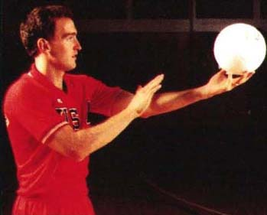

При выполнении замаха вместе с движением назад плеча прогибается спина. Локоть отведен назад. Вес тела переносится на ногу, стоящую впереди (у правшей - это левая нога; у левшей, наоборот, - правая).
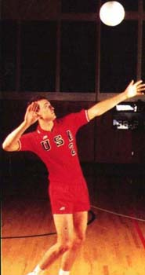

Во время замаха жесткая кисть с выпрямленными пальцами обращена вверх ("смотрит" в потолок). Подготовка к удару начинается с движения бедра и идет через спину, плечо и локоть к кисти, которая наносит быстрый удар с ускорением. Лучшее место для контакта с мячом при выполнении планера - удар основанием ладони по центру мяча. Во время контакта с мячом локоть слегка согнут. При ударе по мячу рукой с выпрямленным локтем подача не получится сильной.
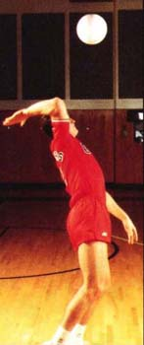

После удара по мячу движение руки вниз останавливается на уровне груди. Кисть не закрывается в отличие от нападающего удара.
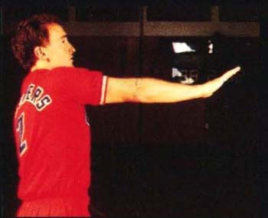

На фото подачу исполняет Ирина Кириллова (Пархомчук) - заслуженный мастер спорта СССР, лидер женской сборной СССР по волейболу, когда команда СССР выиграла золотые олимпийские медали в 1988 году в Сеуле и стала чемпионом мира по волейболу в 1990 году Пекине. Смотрите матч за золото на Олимпиаде в Сеуле с участием Ирины Кирилловой.
Корпус и ступни обеих ног повернуты в направлении полета мяча. Одна нога (противоположная ударной руке) находится чуть впереди.
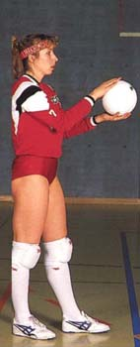

Во время подброса мяча локоть ударной руки двигается назад для замаха.
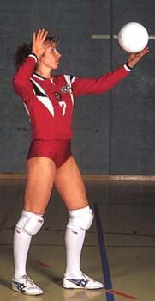
Мяч должен быть подброшен перед корпусом так, чтобы в случае падения на пол он задел носок стоящей впереди ступни. Локоть ударной руки отводится назад, спина прогибается, взгляд сфокусирован на мяче.
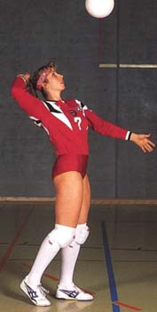

Одновременно с ударом по мячу вес тела переносится на впереди стоящую ногу. Кисть в момент удара жесткая.
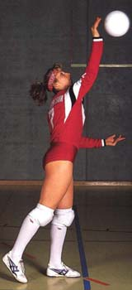

После удара по мячу ударная рука останавливается на уровне груди.
